使用LabVIEW、PXI、DAQ和DIAdem搭建声纳导流罩监测系统
来源：EEFOCUS
“我们使用NI LabVIEW软件和NI PXI数据采集硬件开发声纳导流罩监测系统来采集、处理所有的相关板载数据，并使用NI DIAdem搭建了一个后处理系统。”- M. Scarpa, SITEM
挑战：
对意大利海军多功能护卫舰（FREMM）声纳导流罩内部不同部件的设计和集成进行验证。
解决方案：
基于LabVIEW和NI PXI数据采集（DAQ）硬件开发一个声纳导流罩监测系统（SDMS），来采集处理所有的相关板载数据，并基于NI DIAdem搭建一个后处理系统。
- 我们需要一个可以完成以下功能的SDMS：
- 采集数据以分析声纳整流罩的结构和振动行为，以及在船只正常运作时由于流体力学部件所产生的弹性反应。系统必须能够提供初步的实时细节（DIAdem通过已记录的数据集做进一步的细节和互相关分析）
- 计算平台自身的噪音
- 通过记录的数据和分析，对导流罩上机械噪音的传播及其影响进行评估。
NI软件和硬件系统构架的一个主要优势是技术数据管理流（TDMS）文件格式，能在实时和后处理的状态下，将原始数据或处理好的数据与船舶的姿态和速度，以及推进姿态，RPM和螺旋桨距自动关联。
SDMS应用
SDMS是按照Orizzonte Sistemi Navali（OSN）公司的规范标准进行开发的，他们是多功能护卫舰主要的承包商。CETENA搭建集成整个系统，SITEM开发LabVIEW应用程序。
DAQ系统是基于PXI/SCXI的平台，包括了一个NI PXI-8110控制器，一个NI PXI-1050机箱，一个NI PXI-6251多功能数据采集模块，四个NI PXI-4462 IEPE加速度计DAQ模块，和两个NI SCXI-1520应变计输入模块。
即使非专业的操作员也能使用SDMS记录所有声纳整流罩相关的结构和声音参数。在船舶运转过程中，可以使用SDMS记录所有声纳整流罩相关的结构和声音参数，无需产生过多数据即可对导流罩内部部件的集成进行验证。
SDMS包含两个操作模式，在非辅助模式下，SDMS软件会检查重要的传入信号，根据设定的阈值来检测开始/停止记录触发。在辅助模式下，触发实时阈值估算不可使用。用户可以选择是否需要手动开始或停止一段记录，并对记录的数据进行管理。操作模式可在窗口主界面的操作选项中进行控制。
SDMS主要以三种方式对数据采集进行管理。在DAQ模拟输入数据采集中，从DAQ模块中输出的信号将直接由应用程序进行采集、分析和储存。在OPC数据采集中，OPC信号通过TCP/IP连接和以太网连接到船舶管理系统（SMS）进行采集。这些信号与一些船舶机械相关，例如DGs RPM、螺旋桨距，或其他设备状态。在UDP数据采集中，信号采集可以通过导航系统的以太网络完成。
所有被记录的数据都以TDMS文件格式储存。因为它是一个开放的构架，用户可以选择数据分析软件（比如DIAdem）查看数据。TDMS文件可以包含原始数据，OPC，UDP，加速度计快速傅里叶转换（FFT）波形，和信道计算（也被称为综合信道）。
SDMS软件HMI
SDMS人机界面（HMI）提供了一个易于使用的图形化界面来管理采集和处理那些根据预见需求所产生的任务。HMI由一系列已给定任务的视图组成并根据功能的同一性进行分组。操作员开启SDMS项目即可进入主页（主界面）。由此可以进入SDMS并使用不同的功能，比如连续数据采集、综合计算、或光谱分析、数据记录、数据获取，都由不同的软件模块进行管理。
SDMS HMI在屏幕顶端有固定的标题，用于显示导航系统（NAVS）和船舶机械中某个固定OPC和UDP信号的实时数值。在屏幕中央显示用户调用的动态子面板。默认的主页子面板，也被称为主界面，可以使用户访问其他的子面板。SDMS还能计算一些其他的综合信道。这些信道可能包括应变计、压力、水听器或加速度计的信号输入。
SDMS通道分组
所有通过NI采集系统进行采集的通道都会被分组。通过分组，系统在组中通道的一个综合信号超出阈值时，依然能在选定的组中记录通道的原始数据。
数据储存规格，记录开始事件
当船舶速度（UDP信号）超过了阈值，主记录事件便会被检测到。当主触发事件开始后，系统会储存所有的OPC、UDP和综合计算信道。之后，主记录事件会被检测，其他分组的阈值会继续被评估。系统还具有预触发缓冲的特性。整个记录过程会在触发事件检测前储存所有与时间窗口相关的的数据。SDMS软件还提供了自动硬盘饱和控制工具。
停止记录，触发滞后
当以下情况发生，系统会停止所有的记录过程：
1.主速度返回值低于阈值。这个事件还会停止其他组的原始数据记录。当相关综合信道返回值低于阈值，分组原始数据停止记录。
2. 用户按下停止记录按钮（主界面子面板）
SDMS处理
SDMS可以对水听器和加速度计原始数据进行FFT分析。对于水听器信号，原始数据将根据应用频谱分析来完成实时自身噪音计算、一个瀑布图，以及1/3倍频程图形显示的时频频谱关系。同样的，系统会持续对每一个传感器进行加速度计FFT计算。
SDMS数据检索及SDMS预警记录
通过历史子面板，用户可以浏览以往的测试过程来找到已记录的TDMS文件。通过可视化记录子面板，用户可以看到所有预警事件和系统事件的历史列表。可以通过筛选选项进行日期筛选，开始时间和结束时间筛选，以及事件类型筛选。
结论
NI硬件和LabVIEW软件的结合使得我们团队即便在面对客户复杂要求的情况下，也能够在短期内开发应用程序。总体上，我们用了五个月的时间对软件应用程序进行人工设计，开发和测试。尤其是在起步阶段，我们还利用图形化编程对程序进行测试，轻松完成调试。

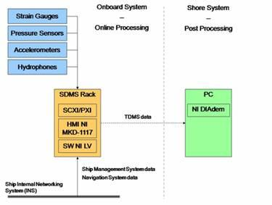
图1：声纳导流罩监测系统构架
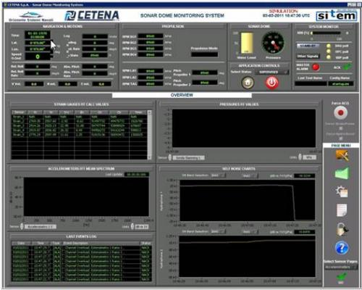
图2：SDMS HMI主界面

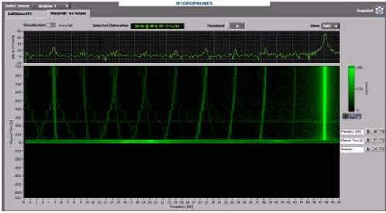
图3：水听器子面板和可视化瀑布图

